Protokollbogen – Technikprüfung Speerwurf

Datum der Prüfung :_________________

Name, Vorname des Prüflings:_________________________________

(Die nachfolgenden Kriterien gelten für einen Rechtshänder)

 | + | o | -
Speerhaltung + Anlauf
Griff und Tragweise
Dynamischer Analuf
Speerrücknahme
Beschleunigungsweg mit erkennbarer Temposteigerung zum Abwurf hin
Wurfarm: Verlängerung der Schulterachse
Impulsschritt (li – re – li)
Erkennbare Vorspannung bei der Wurfauslage (erkennbares Einnehmen einer Stemmbewegung (Bogenspannung)).
Wurf
Ellbogen vor Hand
Beinstreckung
Schnellkräftiges Durchziehen des Wurfarmes
Rückführung in ein stabiles Gleichgeweicht (kein Übertreten)

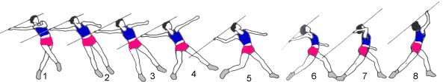

Die Technikausführung wird mit …… KMK- Punkten bewertet.

Prüfungsvorsitz: Prüfer/in:

Protokollant/in: Fulda, den

